

70-летию Великой Победы
посвящается…

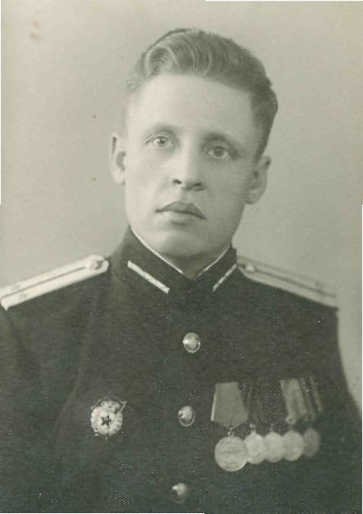

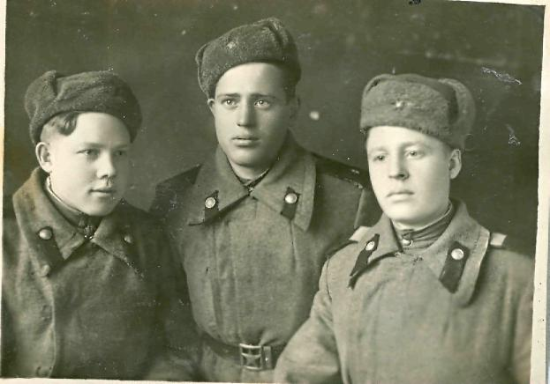

Приволжье
2014

Саблин Александр Андреевич.
с. Приволжье.
Капитан адмиралтейской службы Ленинградского военного округа
( 17.03.1926 – 21.05. 1988)
Родился в селе Свинухи, Мокшанского района, Пензенской области в многодетной семье крестьян. В 1941 году в городе Мары Туркменской ССР окончил 7 классов. В сентябре 1941 года вступил в члены ВЛКСМ, принят Марьинским Горкомом комсомола с билетом № 12561593.
С 1942 года самостоятельно начал работать в должности помощника машиниста – дизелиста на шерстомольной фабрике им. Полторацкого. Работал до 6 ноября 1943 года. 12 ноября 1943 года призван на службу по мобилизации Марыйским ГВК. В этом же году стал курсантом 21 Окружной школы Отличных стрелков снайперской подготовки Среднеазиатского Военного Округа. После окончания снайперской школы был направлен в 160 запасной Стрелковый полк Харьковского Военного Округа в должности стрелка.
С 1 сентября 1944 г. по 28 августа 1945 г. служил старшим телефонистом 296 Гвардейском Краснознаменном Черновицко Легко - Артиллерийском полку, а затем, в 25 Танковой Дивизии 1 –го Украинского фронта.
После окончания войны работал в секретной части в 22 Пулемётно – Артиллерийской Дивизии. Был помощником начальника этой Дивизии. Здесь же был назначен делопроизводителем по секретному делопроизводству. С 8 декабря 1950 Александр Андреевич повышается по должности и назначается делопроизводителем секретного отделения ОУ и СВ штаба Ленинградского Военного Округа.
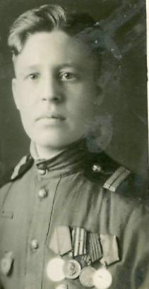
В 1976 году переехал жить в Приволжье. Работал в ПМК художником - оформителем. В 1986 году был принят вахтером на нефтебазу «Приволжская».
Награжден Орденом «Отечественной войны 2 степени». Медалями «За отвагу», «За боевые заслуги», «За победу над Германией», «За взятие Берлина», «За освобождение Праги», «За безупречную службу в ВС СССР». Имеет 7 юбилейных медалей.
Умер 21 мая 1988 г. Похоронен на кладбище с. Приволжье.
Фото и сведения предоставлены братом, Саблиным Петром Андреевичем, через ведущего библиотекаря ЦМБ Баюжеву Веру Ивановну.

Составитель: ведущий библиотекарь ЦМБ Баюжева В.И. декабрь 2014 г.

